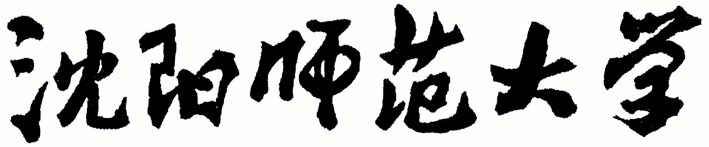

2024年全国硕士研究生招生考试大纲

科目代码：849
科目名称：俄汉翻译理论与实践
适用专业：翻译学（俄语）
制订单位：沈阳师范大学
修订日期：2023年9月

《俄汉翻译理论与实践》考试大纲

一、科目简介
本考试是翻译学（俄语）专业学位研究生的入学资格考试之专业基础科目。考生要用俄汉双语答题，时长不超过3小时。考试内容为俄译汉和汉译俄的基本理论、基本技能、基本类型等，遵循的原则是科学、公平、安全、规范。根据考生参加本门考试的成绩和其他三门考试的成绩总分来选择参加复试的考生。

二、考查目标与要求
本考试是测试考生俄汉互译技能和翻译理论知识的参照性考试。考试范围包括本大纲规定的翻译理论和翻译技能，并能正确运用到翻译实践中；要求考生掌握基本翻译技巧，了解不同文体和题材的翻译风格和基本特征；拥有丰富的俄汉词汇；能够借助上下文正确理解文章内容并以合适的语言翻译成目标语。译文要做到内容准确，风格统一，逻辑合理，文字流畅准确，没有严重的语法错误和理解错误。

三、考试内容及试卷结构
本考试采取理论知识测试与综合技能测试相结合的方法实施，测试考生的理论水平和双语翻译技能。
考题由翻译理论、俄译汉及汉译俄三部分组成。其中翻译理论部分考查一般的翻译理论、概念、人物、事件等。俄译汉部分包括报刊、杂志文章和一般文学作品的阅读理解、修辞翻译。汉译俄部分包括中文报刊、杂志文章和一般文学作品的翻译。总分150分。
第一部分 翻译理论（40分）
一、考试要求
考查考生对一般翻译理论、概念的掌握，是否了解翻译的发展简史，理解中西方翻译家所提出的翻译标准。
- 题型
简答题，共计4题，每题10分。
第二部分 俄译汉部分（60分）
一、考试要求
该部分要求考生运用翻译的理论和技巧，将俄语报刊文章及文学原著译成汉语。
二、题型
两段现代俄语原文翻译，每篇不少于500词，其中很少生僻的词汇或短语；共计60分。
第三部分 汉译俄部分（50分）
该部分要求考生能运用翻译的理论和技巧，将中文报刊、杂志文章和一般文学作品、应用文、成语译成俄语。译文要求忠实原意、语言流畅。共翻译2篇现代汉语文章，每篇不少于300字。
答题和计分：要求考生字迹清晰，书写工整。

四、参考书目
1、введение в переводоведение, С.С. Микова, С.А. Дерябина, Российский университет дружбы народов, 2017
2、汉俄翻译教程，胡谷明，蒋勇敏等编，上海外语教育出版社，2013
3、语言翻译学，杨仕章编，上海外语教育出版社，2006

